Министерство науки и высшего образования Российской Федерации Федеральное государственное автономное образовательное учреждение высшего образования

«СЕВЕРО-КАВКАЗСКИЙ ФЕДЕРАЛЬНЫЙ УНИВЕРСИТЕТ»

Институт цифрового развития Кафедра инфокоммуникаций

# «Работа со словарями в языке Python»

**ОТЧЕТ**

# по лабораторной работе №9 дисциплины

**«Основы программной инженерии»**

|  |
| --- |
| Выполнил:  Сотников Андрей Александрович  2 курс, группа ПИЖ-б-о-21-1,  09.03.04 «Программная инженерия», направленность (профиль) «Разработка и  сопровождение программного обеспечения», очная форма обучения  (подпись) |
| Проверил:  (подпись) |

Отчет защищен с оценкой Дата защиты

Ставрополь, 2022 г.

# Проработка примера из лабораторной работы:

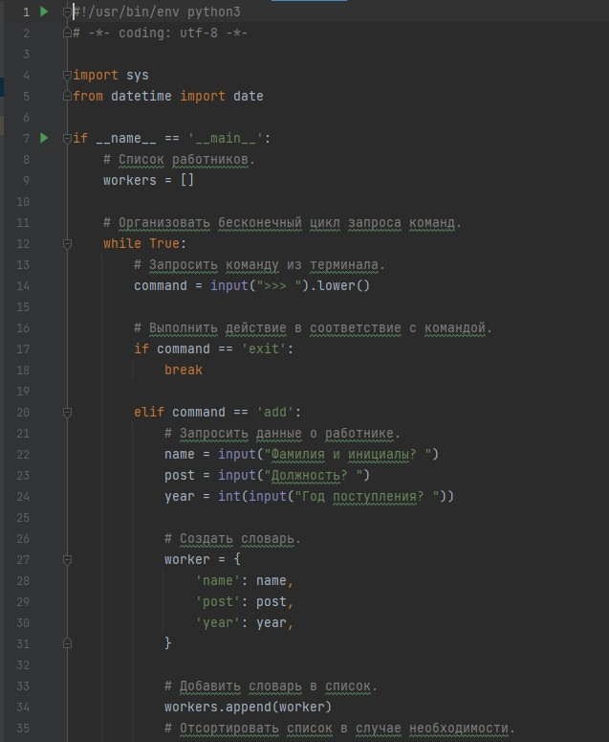

Рисунок 1.1 – Код примера

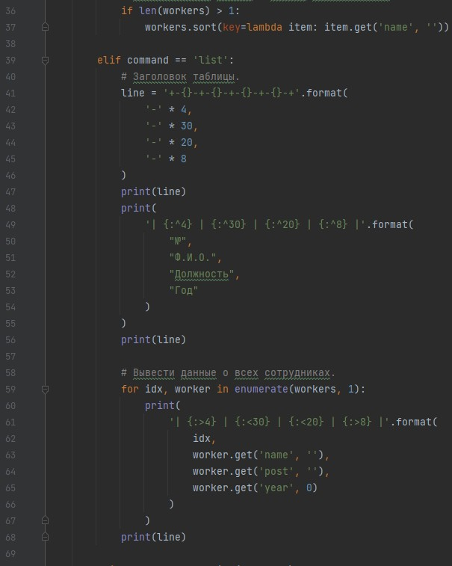

Рисунок 1.2 – Код примера

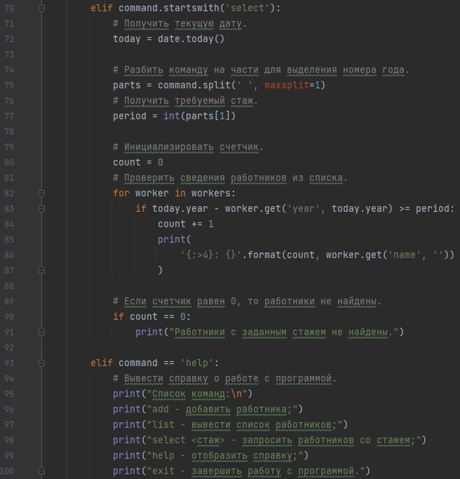

Рисунок 1.3 – Код примера

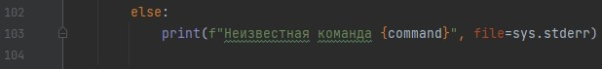

Рисунок 1.4 – Код примера

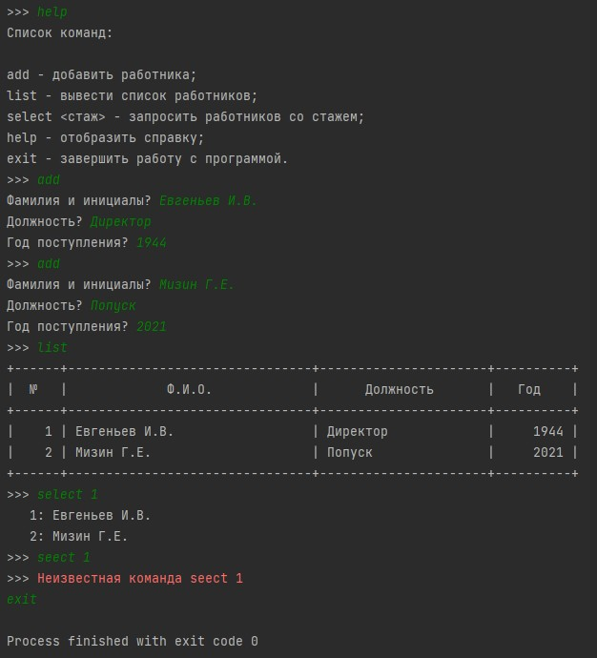

Рисунок 1.4 – Результат работы примера

**Задание №1**: решите задачу: создайте словарь, связав его с переменной school и наполните данными, которые бы отражали количество учащихся в разных классах (1а, 1б, 2б, 6а, 7в и т. п.). Внесите изменения в словарь согласно следующему: а) в одном из классов изменилось количество учащихся, б) в школе появился новый класс, с) в школе был расформирован (удален) другой класс. Вычислите общее количество учащихся в школе.

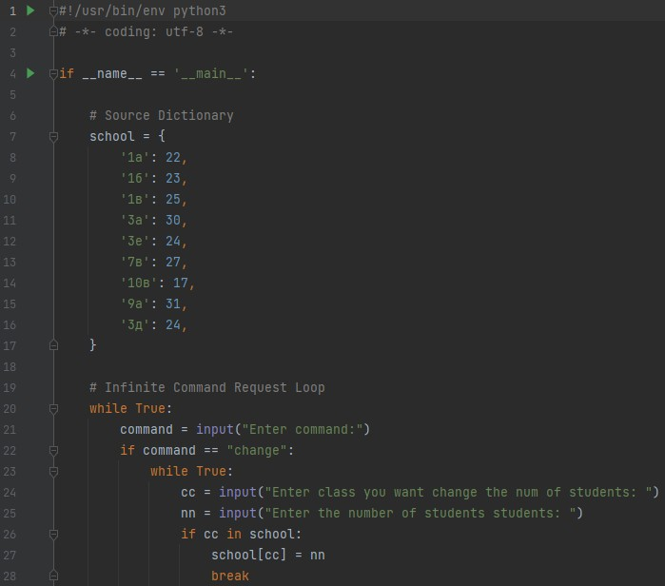

Рисунок 2.1 – Код программы задания №1

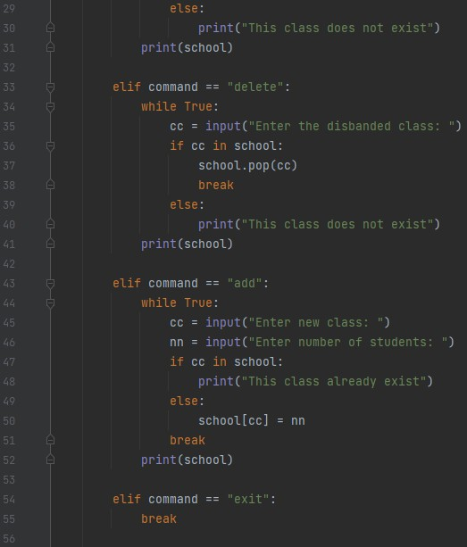

Рисунок 2.2 – Код программы задания №1

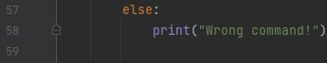

Рисунок 2.3 – Код программы задания №1

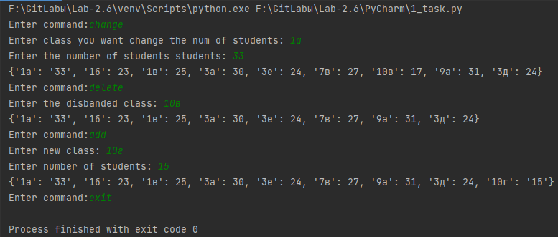

Рисунок 2.4 – Результат работы кода задания №1

**Задание №2**: решите задачу: создайте словарь, где ключами являются числа, а значениями – строки. Примените к нему метод items(), c с помощью полученного объекта dict_items создайте новый словарь, "обратный" исходному, т. е. ключами являются строки, а значениями – числа.

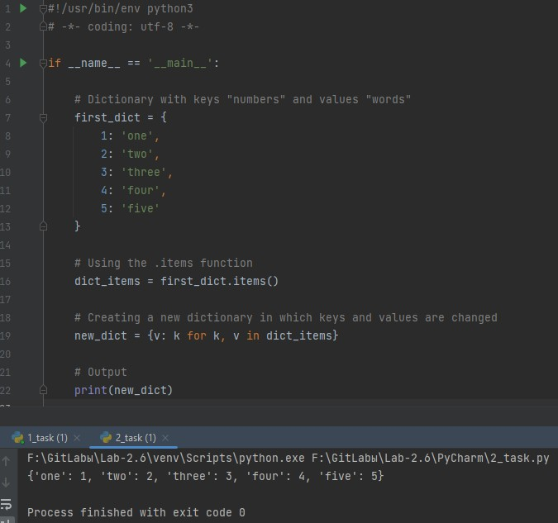

Рисунок 3 – Код и результат работы программы задания №2

**Индивидуальное задание**: использовать словарь, содержащий следующие ключи: расчетный счет плательщика; расчетный счет получателя; перечисляемая сумма в руб. Написать программу, выполняющую следующие действия: ввод с клавиатуры данных в список, состоящий из словарей заданной структуры; записи должны быть размещены в алфавитном порядке по расчетным счетам плательщиков; вывод на экран информации о сумме, снятой с расчетного счета плательщика, введенного с клавиатуры; если такого расчетного счета нет, выдать на дисплей соответствующее сообщение.

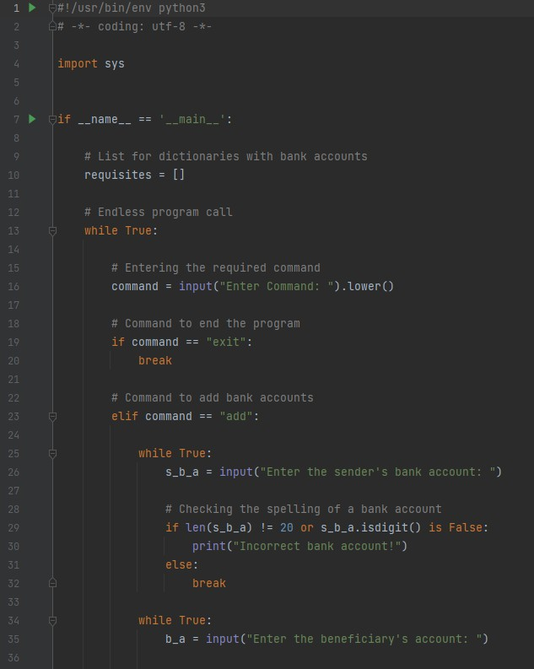

Рисунок 4.1 – Код программы индивидуального задания

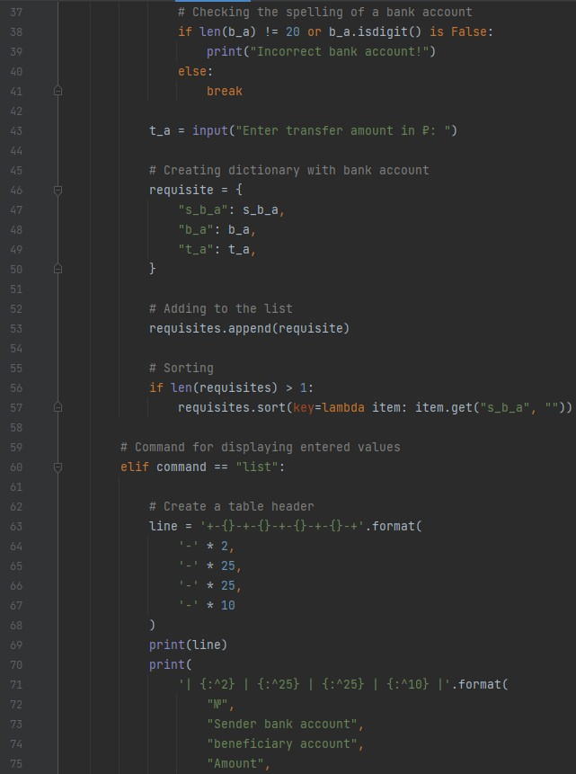

Рисунок 4.2 – Код программы индивидуального задания

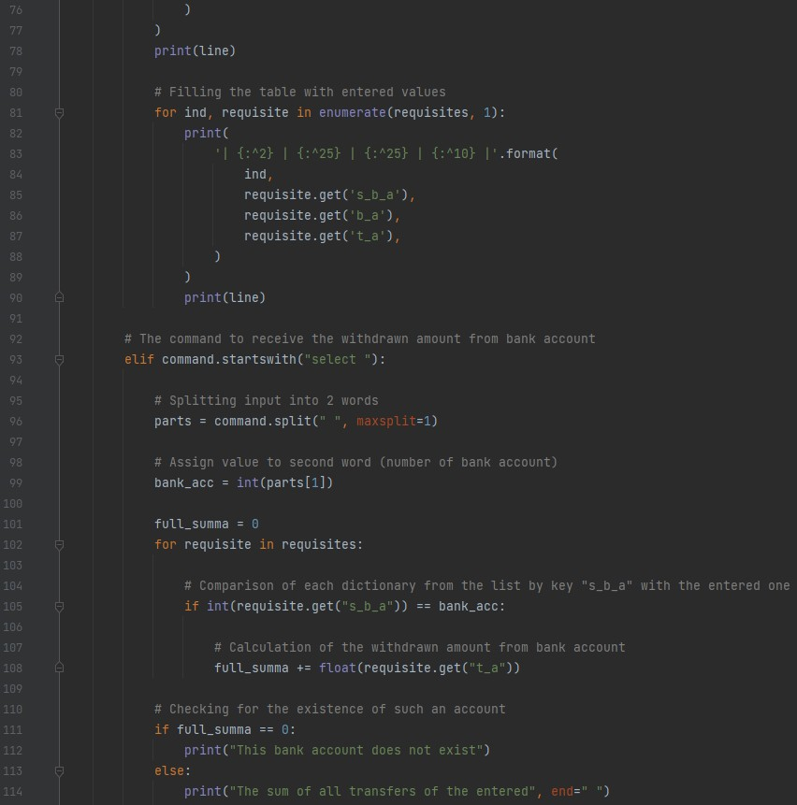

Рисунок 4.3 – Код программы индивидуального задания

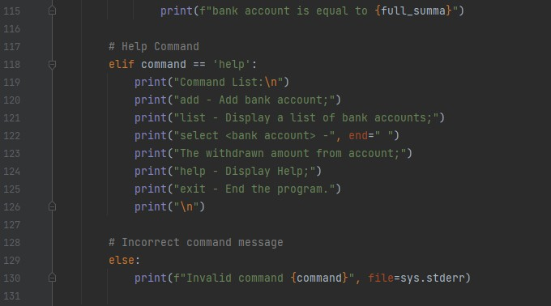

Рисунок 4.4 – Код программы индивидуального задания

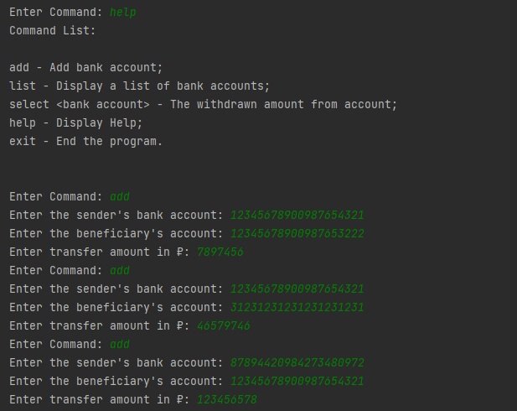

Рисунок 4.5 – Результат работы программы индивидуального задания

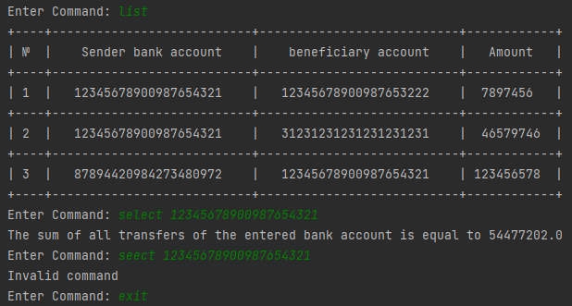

Рисунок 4.6 – Результат работы программы индивидуального задания

# Контрольные вопросы

1. Что такое словари в языке Python?

Словарь ( dict ) представляет собой структуру данных (которая ещё называется ассоциативный массив), предназначенную для хранения произвольных объектов с доступом по ключу. Данные в словаре хранятся в формате ключ – значение.

1. Может ли функция len() быть использована при работе со словарями?

Функция len() широко используется для определения размера объектов в Python. В нашем случае передача объекта словаря этой функции вернет размер словаря, то есть количество пар ключ-значение, присутствующих в словаре.

1. Какие методы обхода словарей Вам известны?

Элементы словаря перебираются в цикле for также, как элементы других сложных объектов. Однако "по-умолчанию" извлекаются только ключи.

С другой стороны у словаря как класса есть метод items(), который создает особую структуру, состоящую из кортежей. Каждый кортеж включает ключ и значение.

Методы словаря keys() и values() позволяют получить отдельно перечни ключей и значений. Так что если, например, надо перебрать только значения или только ключи, лучше воспользоваться одним из этих методов.

1. Какими способами можно получить значения из словаря по ключу?

>>> for i in nums:

... print(nums[i])

...

one two three

1. Какими способами можно установить значение в словаре по ключу?

С помощью метода setdefault(), при непосредственном обращении к ключу словарю.

1. Что такое словарь включений?

Словарь включений аналогичен списковым включениям, за исключением того, что он создаёт объект словаря вместо списка.

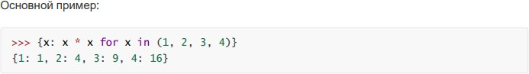

1. Самостоятельно изучите возможности функции zip() приведите примеры ее использования.

Функция zip() в Python создает итератор, который объединяет элементы из нескольких источников данных. Эта функция работает со списками, кортежами, множествами и словарями для создания списков или кортежей, включающих все эти данные. У функции zip() множество сценариев применения. Например, она пригодится, если нужно создать набор словарей из двух массивов, каждый из которых содержит имя и номер сотрудника. Функция zip() принимает итерируемый объект, например, список, кортеж, множество или словарь в качестве аргумента. Затем она генерирует список кортежей, которые содержат элементы из каждого объекта, переданного в функцию. Предположим, что есть список имен и номером сотрудников, и их нужно объединить в массив кортежей. Для этого можно использовать функцию zip().

1. Самостоятельно изучите возможности модуля datetime. Каким функционалом по работе с датой и временем обладает этот модуль?

Модуль datetime предоставляет классы для обработки времени и даты разными способами. Поддерживается и стандартный способ представления времени, однако больший упор сделан на простоту манипулирования датой, временем и их частями.